Szám

KERESZTLEVÉL
Kivonat a zagyvarónai rk. Plébánia hivatal kereszteltek anyakönyvéből
A születés |  |  | Éve, hónapja, napja
A keresztelés |  |  | Éve, hónapja, napja
A megkeresztelt | Neve, neme, származása
A megkeresztelt | atyja | Neve, vallása, foglalkozása |  | 
A megkeresztelt | anyja
A megkeresztelt | Jegyzet
Bizonyítom, hogy ez a kivonat az anyakönyv adataival egyező.
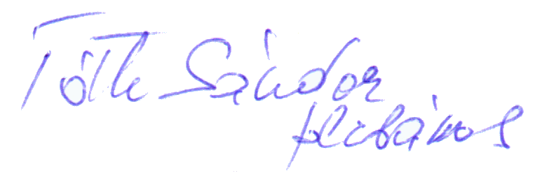
Zagyvaróna, 2001. év hó napján

